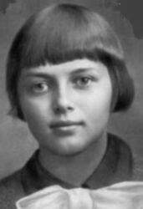  Зина Портнова | 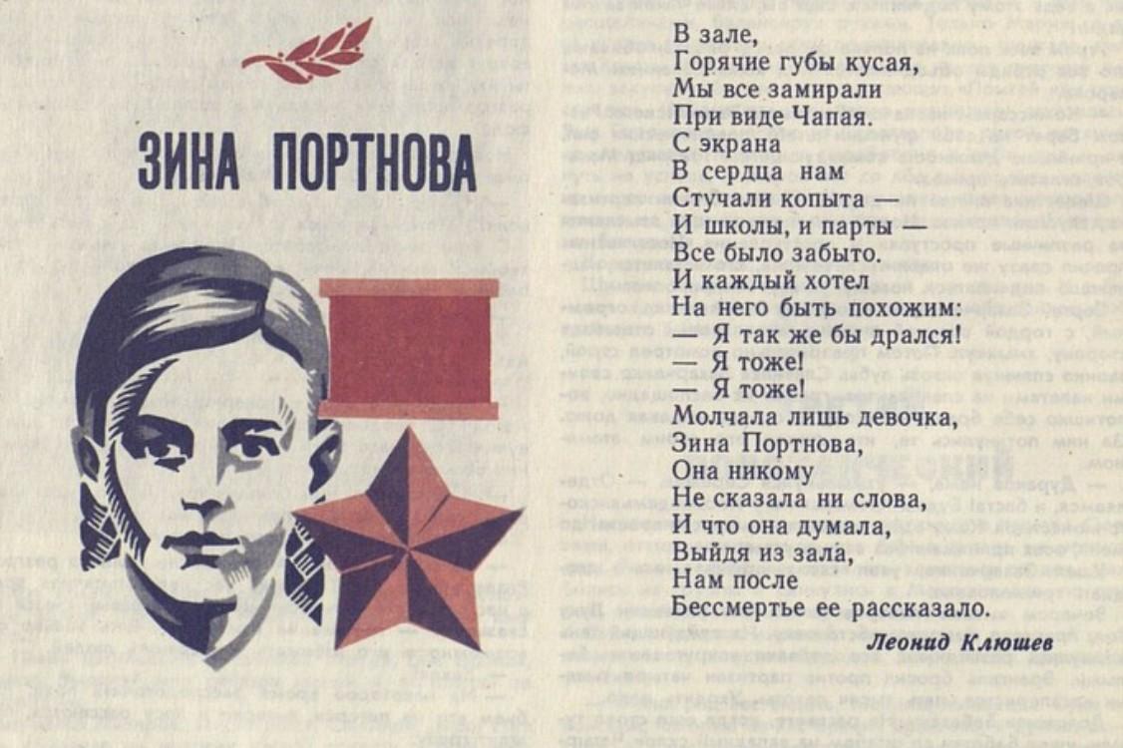
Биография  - Родилась Зинаида Портнова 20 февраля 1926 года в городе Ленинграде в семье рабочего. По национальности белоруска.  - Окончила 7 классов (1941).  - В начале июня 1941 года она вместе с младшей сестрой Галей приехала на школьные каникулы к бабушке в Белоруссию.  - После вторжения гитлеровцев на территорию СССР Зина Портнова оказалась на оккупированной территории. С 1942 года — член подпольной организации «Юные мстители».  - В подполье ее приняли в комсомольцы. | Подвиг  Зина Портнова не ушла в лес к партизанам, а устроилась посудомойкой в столовую, где кормились немецкие офицеры, проходившие курсы переподготовки.  Подполье давно запланировало провести диверсию в этой столовой, но случая подобраться к еде не было. Зине удалось всыпать яд в сваренный к обеду суп. В итоге около ста немецких офицеров погибло. Все это вызвало у немцев большую панику, они искали отравителя. Подозрения пали и на Зину Портнову. Наверное, только чудо спасло девушку, немцы заставили ее съесть отравленный суп, и только увидев, что она спокойно ест его, поверили и отпустили. Домой она добралась чуть живой, но разными отварами бабушка ее выходила. Опасаясь преследований немцев, девушка перебралась в партизанский отряд.  В декабре 1943 года ей дали задание выйти на связь с оставшимися в живых подпольщиками. Выполняя это задание, Портнова сама стала жертвой предательницы. Схваченной Зине предложили сделку: она выдает партизан, ее отпускают на свободу. Допрашивавший девушку офицер положил на стол пистолет, пытаясь напугать ее, но она схватила оружие и застрелила следователя и еще двоих гитлеровцев. Попытка убежать не удалась, девушка была ранена и вновь схвачена нацистами. Зина Портнова пережила страшные пытки. Когда ее выводили на расстрел 10 января 1944 года, она была слепой и полностью седой от перенесенных мучений. Героической подпольщице оставался один месяц до 18-летия…

